
Moção Nº 173/2021

De Congratulações ao Professor Genilton Araújo de Santana pelos relevantes serviços prestados ao Município, em especial na superação das adversidades durante esse período de pandemia.

Excelentíssimo Senhor Presidente,

A pandemia abalou o cotidiano de muitas profissões. O ensino, naturalmente, não passou incólume por isso, tendo sido um dos ofícios mais afetados pela nova dinâmica de interação social imposta pela atual crise sanitária, que priva-nos a todos do contato presencial, especialmente necessário para a relação professor-aluno. Obstáculos inesperados se impõem e, mesmo com o auxílio de toda a tecnologia disponível em nossa época, sabemos que o detalhe decisivo é, sempre, o fator humano.
Este Vereador vem à presença deste Egrégio Plenário compartilhar, ainda que brevemente, a história de um servidor valoroso do nosso Município. Trata-se do Sr. Genilton Araújo de Santana, professor de Língua Portuguesa para o Ensino Fundamental I, atuante em São Roque desde 2018. O professor Genilton é natural de Cotia, e viveu a maior parte de sua infância na zona rural de Ibiúna, afastado do centro da cidade. Teve uma criação rígida, que lhe ensinou os valores do respeito e da honestidade; contudo, seu pai, que não chegou a completar o ensino regular, dizia-lhe, com boas intenções, que o estudo era mera ociosidade, e o incentivava a dedicar-se exclusivamente aos trabalhos manuais.
Naturalmente, não nos cabe imputar qualquer ressalva à conduta de seu pai, que certamente lhe ofereceu aquilo que sua própria formação pessoal permitia. Se explicito essa parte do relato, é com o interesse de destacar o profundo papel transformador que a educação pode ter. Pois foi uma professora de língua portuguesa que abriu os olhos do nosso congratulado para o potencial de desenvolvimento pessoal que só pode ser alcançado por meio dos estudos. O professor Genilton, desde cedo, nutriu especial afeição pela leitura, e na figura dessa professora ele pôde encontrar o estímulo necessário para seguir na trilha da busca incessante pelo conhecimento.
Tempos depois, quis o destino que o professor Genilton repetisse os passos de sua primeira mentora. Hoje ele tem formação em Letras e Pedagogia, além de especializações nas áreas de Alfabetização e Letramento, Educação e Sociedade e Metodologia do Ensino de Língua Portuguesa e Literatura. Além disso, também redigiu capítulos de livros, sinopses e publicou artigo científico na área de Educação. Não obstante, esta Moção de Congratulações destina-se a divulgar a conduta irrepreensível do professor Genilton enquanto lecionou na EMEF Profª Carmem Lúcia B. C. de Brito, localizada na Vila Amaral, especialmente durante o período de ensino remoto.
A princípio, quando das primeiras medidas de isolamento social adotadas pelo governo estadual, os alunos dessa escola passaram quase dois meses sem conteúdo, situação diante da qual o professor Genilton decidiu tomar inciativa, pautado por sua ética inabalável de servir de corpo e alma à sua vocação de educador. Primeiramente, o professor anunciou em suas redes sociais que começaria a gravar vídeos e postá-los nelas para evitar a interrupção da formação de seus alunos por um período ainda mais longo. Entretanto, ciente das limitações materiais vividas por muitos de seus alunos, também dispôs-se a imprimir as atividades propostas e levá-las até a casa dos estudantes, mesmo morando no interior de Ibiúna.
O professor Genilton conta que, ao chegar à EMEF Profª Carmem Lúcia B. C. de Brito, em 2018, ouviu diversas vezes a recomendação de “não mostrar os dentes para seus alunos”, sob o argumento de que esses eram rebeldes, desinteressados e só respondiam àqueles de conduta firme e intransigente. Entretanto, os valores do professor Genilton eram outros, e ele os colocou à prova. Onde alguns viam o irrecuperável, ele viu sede de humanidade. Sem abdicar da natural hierarquia entre professor e aluno, lançou mão do respeito, do diálogo franco, do incentivo, regido pela certeza de que nenhum ser humano pode ter seu destino assinalado por outro, e que a missão do educador é abrir portas, sempre. E a sua aposta lhe rendeu frutos. Os alunos tidos como “crianças-problema” reconheceram que ali, diante deles, estava alguém que não duvidava de suas capacidades, que os reconhecia como iguais.

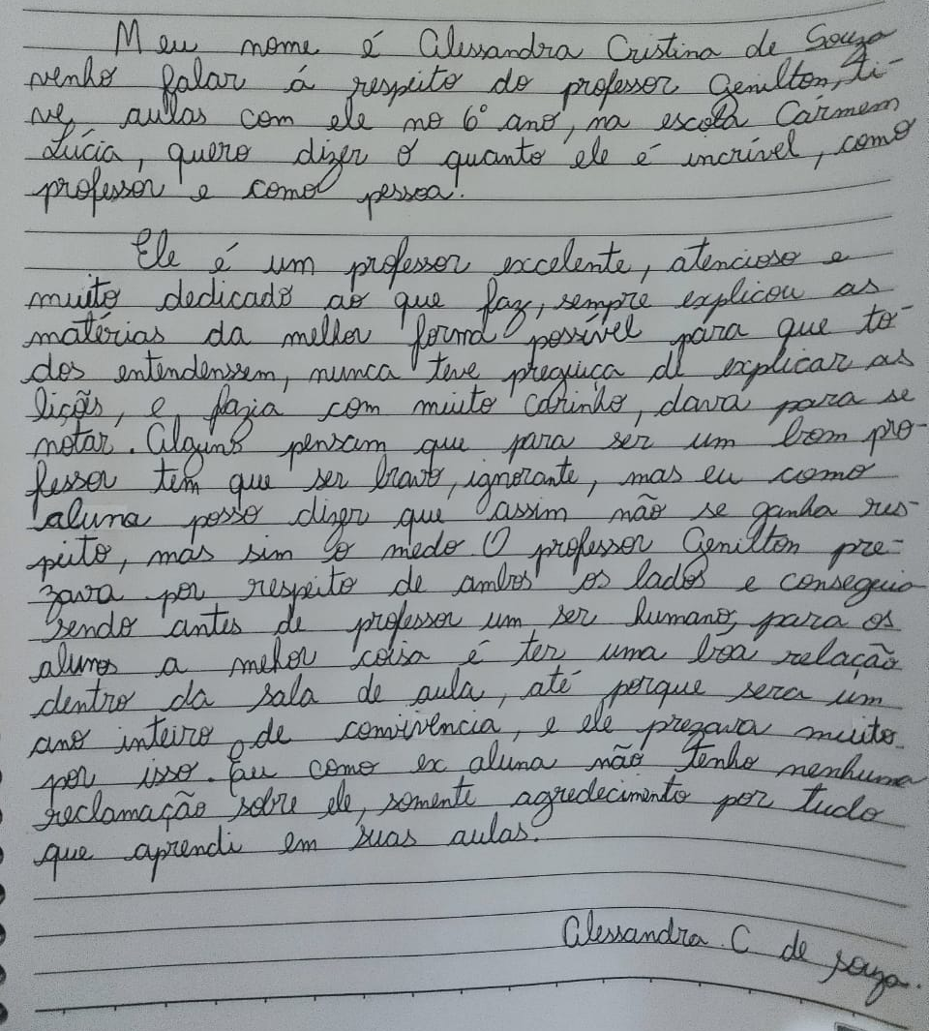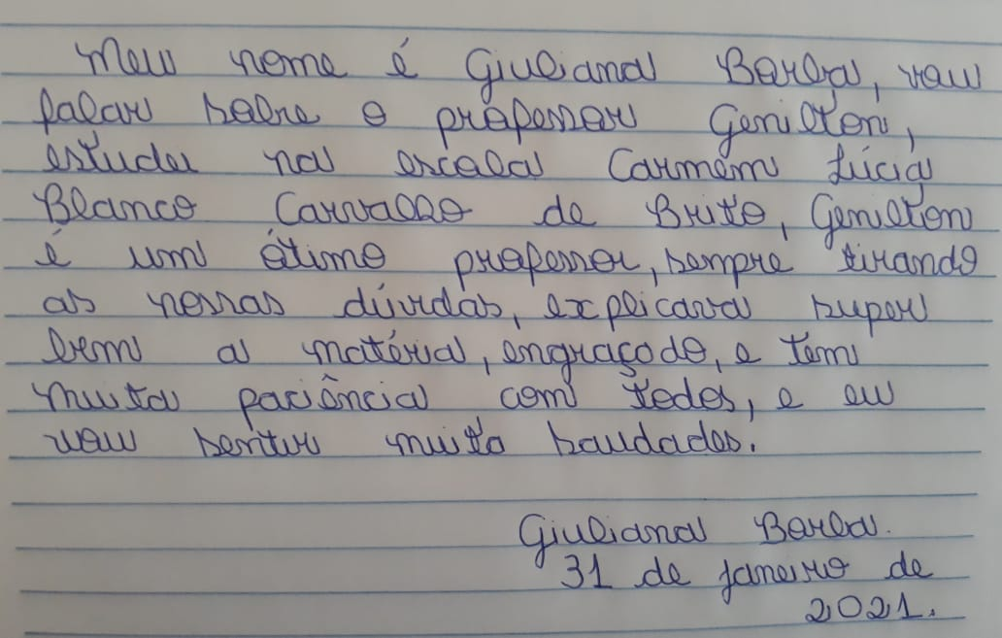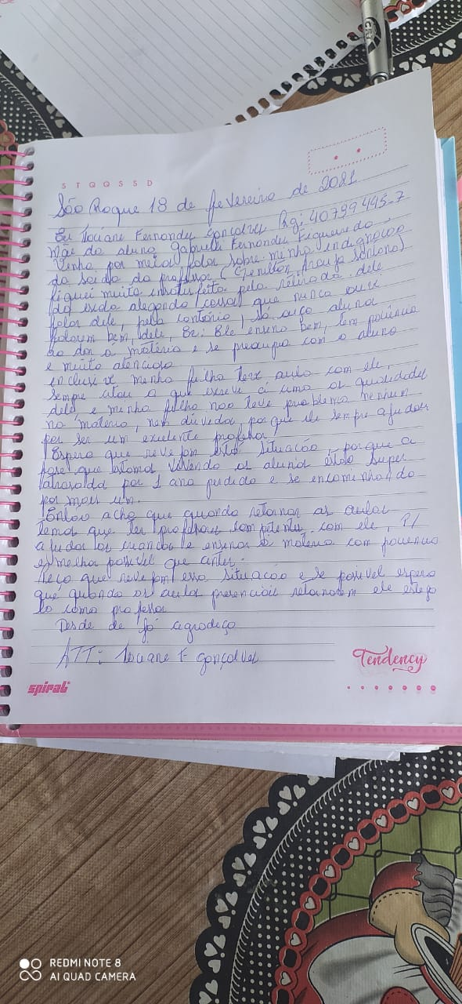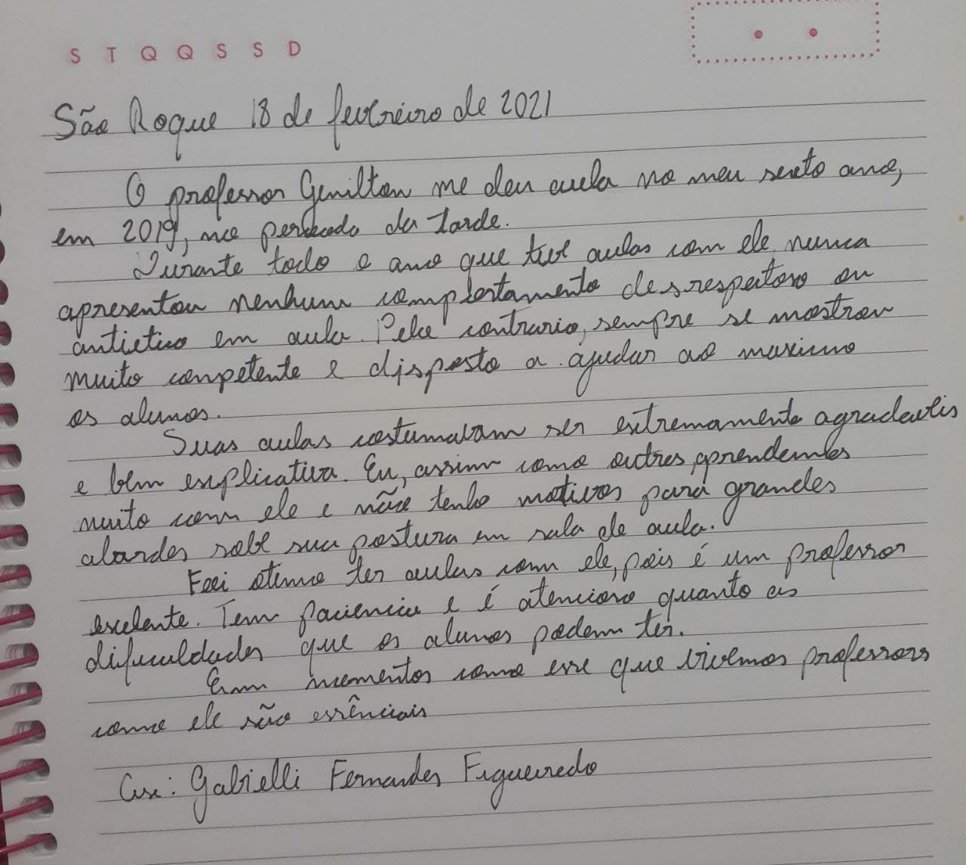

Atualmente, o professor Genilton leciona na EMEF Dr. Rabindranath Tagore Santos Pires, localizada no bairro do Carmo, tendo deixado muitas saudades nos estudantes e nas famílias que conheceram sua dedicação enquanto esteve atuando na Vila Amaral, conforme atestam os comoventes relatos das cartinhas de alunos acima. Seu compromisso continua sendo o de tratar a educação não somente como uma questão restrita unilateralmente à dualidade professor/aluno, mas como um trabalho que diz respeito ao cultivo de uma sociedade mais crítica e consciente, fundamento de qualquer democracia saudável.
Ante o exposto, Rogério Jean da Silva, Vereador da Câmara Municipal da Estância Turística de São Roque, REQUER ao Egrégio Plenário para que faça constar na Ata da presente Sessão, Moção de Congratulações à

Que da presente seja dada ciência ao Professor Genilton Araújo de Santana.

Sala das Sessões Dr. Júlio Arantes de Freitas, 6 de maio de 2021.

Rogério Jean da Silva
(Cabo Jean)
Vereador

PROTOCOLO Nº CETSR 06/05/2021 - 16:06 5112/2021/AO

